Geachte voorzitter,

Met deze negende voortgangsbrief informeer ik u over de vrachtwagenheffing die op 1 juli 2026 is ingevoerd. Allereerst zal ik ingaan op de veranderingen per 1 juli 2026, op de uitvoering van de heffing en op het toezicht op de naleving van de verplichtingen voor eigenaren van vrachtwagens uit de Wet vrachtwagenheffing. Naar aanleiding van de toezegging die ik op 30 juni 2026 tijdens het tweeminutendebat Strategische keuzes bereikbaarheid heb gedaan in reactie op vragen van de BBB-fractie, ga ik vervolgens in op de monitoring en evaluatie van vrachtverkeer dat kan uitwijken naar wegen waarop de vrachtwagenheffing niet geldt. Tot slot ga ik in op een aantal actualiteiten met betrekking tot de terugsluis van de netto-opbrengsten naar de vervoerssector.

Veranderingen per 1 juli
Op 1 juli 2026 is de vrachtwagenheffing volgens planning gestart. Sindsdien betalen eigenaren van vrachtwagens per gereden kilometer voor het gebruik van snelwegen en sommige provinciale en gemeentelijke wegen. Ook zijn de bestaande belastingen afgeschaft of verlaagd. Vanaf het eerste volledige tijdvak na 1 juli 2026 betalen eigenaren van een vrachtwagen tot 12.000 kilogram een nihiltarief voor de motorrijtuigenbelasting. Voor eigenaren van een vrachtwagen van 12.000 kilogram en zwaarder is de motorrijtuigenbelasting vanaf het eerste volledige tijdvak na 1 juli 2026 verlaagd naar het Europees minimum. Verder is als onderdeel van de invoering van de vrachtwagenheffing het heffen van het Eurovignet in Nederland per 1 juli 2026 beëindigd. De netto-opbrengsten van de vrachtwagenheffing worden teruggesluisd naar de vervoerssector. Het gaat met name om subsidies voor elektrische vrachtwagens en laadinfrastructuur. Zo draagt de vrachtwagenheffing bij aan het verminderen van de CO2-uitstoot en de afhankelijkheid van fossiele brandstoffen.

Uitvoering vrachtwagenheffing
De start van de vrachtwagenheffing is een complexe operatie die gecontroleerd is verlopen. Zoals ook toegelicht in voorgaande voortgangsbrieven, brengt een grote stelselwijziging als deze risico’s met zich mee. De inspanningen van alle betrokken organisaties zijn er op gericht geweest om de start van de vrachtwagenheffing zo soepel mogelijk te laten verlopen en de risico’s te beheersen met maatregelen. Het systeem van de vrachtwagenheffing functioneert goed. De vervoerssector was goed voorbereid op de start van de heffing en bijna alle eigenaren van vrachtwagens uit binnen- en buitenland hebben tijdig een contract afgesloten met een erkende dienstaanbieder en hun vrachtwagens rijden met werkende boordapparatuur. Er hebben zich aanloopproblemen voorgedaan, waarop maatregelen zijn genomen. Deze worden hieronder nader toegelicht.

Toldienstaanbieders
Binnen de uitvoering van de vrachtwagenheffing hebben toldienstaanbieders een sleutelrol. Zij zijn verantwoordelijk voor de registratie van de gereden kilometers, de inning van de heffing bij eigenaren van vrachtwagens en de afdracht aan de overheid. Voor de registratie van de gereden kilometers worden eigenaren door de dienstaanbieders voorzien van boordapparatuur. Verder is het de verantwoordelijkheid van de dienstaanbieder om de voertuigen van hun klanten in de juiste tariefklasse in te delen. Dit doen zij op basis van de voertuigdocumenten die eigenaren hebben verstrekt. Voor Nederlandse voertuigen kunnen zij tevens de informatie uit het kentekenregister raadplegen.

Op dit moment zijn in totaal zeven dienstaanbieders actief in Nederland. De dienstaanbieders hebben in korte tijd veel nieuwe klanten aangesloten. Voor de meeste eigenaren van vrachtwagens is dit soepel verlopen. Een klein deel van de eigenaren heeft helaas te maken gehad met aanloopproblemen bij dienstaanbieders. Voor de eigenaren die dit betrof was dit erg vervelend. Zo is het aanmeldproces bij één dienstaanbieder niet altijd soepel verlopen. Het klantcontactcentrum was slecht bereikbaar en een deel van de klanten heeft niet vóór 1 juli de benodigde boordapparatuur geleverd kregen. Ook is het voorgekomen dat voertuigen in verkeerde tariefklassen zijn ingedeeld. Verder hebben sommige eigenaren te maken gehad met problemen bij de (automatische) betalingen en is het voorgekomen dat onterechte aanmaningen zijn verstuurd.

Inmiddels zijn de aanloopproblemen bij de dienstaanbieders grotendeels opgelost. RDW ziet erop toe dat zij ook de resterende aanloopproblemen oplossen, het overeengekomen dienstverleningsniveau behalen en zich houden aan de overige gestelde eisen. Dit betreft bijvoorbeeld de bereikbaarheid van de klantenservice. In de gevallen waarbij aan eigenaren te veel vrachtwagenheffing in rekening is gebracht door een foute vaststelling van het tarief door de dienstaanbieder, moet dit door de dienstaanbieder worden rechtgezet.

Toezicht en handhaving
RDW is op 1 juli gestart met het toezicht op de naleving van eigenaren van vrachtwagens op de nieuwe verplichtingen uit de Wet vrachtwagenheffing. Dit betekent dat RDW controleert of eigenaren uit het binnen- en buitenland die met hun vrachtwagen gebruik maken van Nederlandse wegen een contract hebben afgesloten met een erkende toldienstaanbieder. Ook controleert RDW of vrachtwagens werkende boordapparatuur aan boord hebben. Indien de eigenaar van een vrachtwagen niet aan deze verplichtingen voldoet, kan een boete opgelegd worden.
Zoals ook toegelicht in de voortgangsbrief van 11 juni 2026 gaat bij de handhaving veel aandacht uit naar een maatschappelijk verantwoorde uitvoering. Een belangrijke kernwaarde voor de handhaving is het toepassen van de menselijke maat en proportionaliteit bij het opleggen van eventuele sancties. Voordat een boete wordt opgelegd vindt altijd een beoordeling door een medewerker van RDW plaats. Het opleggen van een boete is dus geen geautomatiseerd proces. Er is ruimte om een opgelegde boete te verlagen of kwijt te schelden als er bijzondere omstandigheden zijn. In de eerste zes maanden wordt daarnaast elke op te leggen boete gematigd met 50%. RDW weegt individuele omstandigheden altijd mee bij de oplegging van eventuele boetes. Dat geldt ook voor de aanloopproblemen rond 1 juli. Als eigenaren buiten hun schuld niet tijdig over een werkend boordapparaat beschikten, is hier rekening mee gehouden in de handhaving.

Verder is de Inspectie Leefomgeving en Transport (ILT) gestart met handhaving langs de weg en het innen van openstaande boetes. Als het adres van een eigenaar niet opgevraagd kan worden, waardoor geen boete kan worden verstuurd, wordt het kenteken op een signaleringslijst geplaatst. De betreffende vrachtwagen kan dan langs de weg worden stilgehouden door een inspecteur van de ILT. Ook als een boete niet inbaar is gebleken via CJIB, kan het kenteken van de betreffende vrachtwagen op de signaleringslijst terecht komen.

Tarieven vrachtwagenheffing
De tarieven van de vrachtwagenheffing worden in de periode 1 september tot en met 31 december 2026 tijdelijk verlaagd met 22,3 procent vanwege de uitzonderlijke stijging van de brandstofprijzen. Hierover is de Kamer op 22 mei jl. geïnformeerd. Met de tijdelijke verlaging is opvolging gegeven aan de motie-Flach c.s. en de motie-Eerdmans/Wilders.

De tarieven in Wet vrachtwagenheffing worden jaarlijks per 1 januari bij ministeriële regeling aangepast in verband met een inflatiecorrectie. Per 1 januari 2027 stijgen de tarieven met 2,6 procent ten opzichte van de tarieven die golden op 1 juli 2026. Deze correctie is gebaseerd op de ontwikkeling van de consumentenprijzen.

Monitoring en evaluatie uitwijkverkeer
Tijdens het tweeminutendebat Strategische keuzes bereikbaarheid op 30 juni 2026 heeft het lid Van der Plas (BBB) een aantal vragen gesteld over de verwachte overlast door uitwijkverkeer door de vrachtwagenheffing. Ook vroeg dit lid of hierover gesprekken hebben plaatsgevonden met provincies en gemeenten. Zoals toegezegd tijdens dit debat wordt in deze brief nader ingegaan op de gestelde vragen en op hoe de eerste paar weken na de invoering zijn verlopen.

De vrachtwagenheffing geldt op bijna alle snelwegen en op sommige provinciale en gemeentelijke wegen. De wegen waarop de vrachtwagenheffing geldt zijn zorgvuldig gekozen. Als uitgangspunt is gehanteerd dat de vrachtwagenheffing wordt geheven op alle autosnelwegen en wegen waarop naar verwachting substantiële uitwijk plaats zou vinden als gevolg van een vrachtwagenheffing op alleen de autosnelwegen. Hierbij is als eerste stap gebruik gemaakt van modelstudies. Vervolgens hebben gesprekken plaatsgevonden met provincies, gemeenten en de vervoerssector om de resultaten van de studies te verrijken met hun kennis en ervaring. Het heffingsnetwerk is dus zo ingericht dat op basis van de modellen en beschikbare kennis naar verwachting geen ongewenste uitwijk zal plaatsvinden als gevolg van de vrachtwagenheffing.

Omdat de praktijk zou kunnen afwijken van de verwachtingen op basis van het uitgevoerde onderzoek, zijn aanvullende maatregelen getroffen. Samen met wegbeheerders is een zorgvuldig monitoring- en evaluatieproces ingericht. Dit proces vindt plaats in de periode van één jaar voor, tot drie jaar na de start van de vrachtwagenheffing. Het proces wordt uitgevoerd door het Nationaal Dataportaal Wegverkeer (NDW). In de bijlage bij deze brief is een kaart opgenomen van de wegen waarop het verkeer wordt gemonitord.

In de eerste weken na de start zijn geen signalen ontvangen van wegbeheerders over knelpunten op het gebied van leefomgeving, verkeersveiligheid of doorstroming, die gerelateerd zijn aan de start van de vrachtwagenheffing op 1 juli 2026. Het is echter nog te vroeg om definitieve conclusies te trekken. Het monitoringsproces loopt en zal in het najaar tot de eerste rapportage leiden die met de wegbeheerders is afgestemd. Ook in de maanden erna volgen nog verschillende rapportages. Aan de hand van de monitoring en analyses door NDW kunnen het ministerie van Infrastructuur en Waterstaat (IenW) en de wegbeheerders bepalen of door de invoering van de vrachtwagenheffing de intensiteit van vrachtverkeer op het monitoringsnetwerk in absolute zin toeneemt, afneemt of gelijk blijft. Met de wegbeheerders vinden de komende weken overleggen plaats om de eerste monitoringsresultaten en analyses te bespreken. Hierbij wordt onder andere bezien of veranderingen in de verkeersstromen van het vrachtverkeer gerelateerd zijn aan de vrachtwagenheffing of aan andere oorzaken, zoals werkzaamheden of ruimtelijke ontwikkelingen.

Als op het onderliggend wegennet een ongewenste toename van vrachtverkeer plaatsvindt, kan dit aanleiding geven om maatregelen te treffen door het Rijk en/of door decentrale wegbeheerders. Als er sprake is van knelpunten met betrekking tot verkeersveiligheid, bereikbaarheid of de toestand van de fysieke leefomgeving gaat IenW, in lijn met de motie Grinwis c.s., met decentrale overheden om tafel. In samenspraak met wegbeheerders wordt dan bepaald of wegvakken toegevoegd moeten worden aan het heffingsnetwerk van de vrachtwagenheffing om uitwijk tegen te gaan. Normaal vraagt dit een wetswijziging. In spoedeisende gevallen kan dit ook per ministeriële regeling. De wegbeheerders kunnen, vooruitlopend aan het toevoegen van wegen aan het heffingsnetwerk, ook tijdelijke maatregelen nemen, zoals inzet van verkeersregelaars of het instellen van een vrachtwagenverbod. In het BO MIRT 2026 is afgesproken dat het Rijk in bepaalde gevallen dat soort (tijdelijke) maatregelen van wegbeheerders vergoedt.

Innovatie en verduurzaming van het wegvervoer
Conform de Wet vrachtwagenheffing worden de netto-opbrengsten van de vrachtwagenheffing ingezet om (subsidie)maatregelen te bekostigen voor de innovatie en verduurzaming van de vervoerssector, de zogenoemde terugsluis. Dit is vastgelegd in een meerjarenprogramma voor 2026-2030.

Electric Road Systems
In de afgelopen jaren is verkend of Electric Road Systems kunnen bijdragen aan de elektrificatie van het wegvervoer, bijvoorbeeld door de aanleg van een bovenleiding op de belangrijkste snekwegcorridors. Dit zou het mogelijk maken dat elektrische vrachtwagens al rijdend van stroom worden voorzien en hun batterijen kunnen bijladen. Uit de kosten/baten analyse kwam geen rooskleurig beeld en ook in onze buurlanden is niet veel animo om in deze techniek te investeren. Om die redenen is besloten deze verkenning te beëindigen. Het budget dat voor Electric Road Systems in het meerjarenprogramma gereserveerd was, zal worden verdeeld over de andere maatregelen in het meerjarenprogramma.

Evaluatie AanZET
Eén van de maatregelen uit het meerjarenprogramma is de Aanschafsubsidieregeling Zero-Emissie Trucks (AanZET). Sinds 2022 stimuleert deze regeling de aanschaf van emissievrije vrachtwagens. Dit zijn met name elektrische vrachtwagens. Met deze regeling wordt het wegvervoer minder afhankelijk van fossiele brandstoffen. In de toelichting van de regeling staat dat, conform de Algemene wet bestuursrecht, uiterlijk vijf jaar na de inwerkingtreding een verslag wordt gepubliceerd over de doeltreffendheid en de effecten van de regeling in de praktijk. Om deze reden heeft IenW Decisio gevraagd de regeling te evalueren. Het rapport van Decisio is bijgevoegd bij deze Kamerbrief. Hieronder wordt ingegaan op de belangrijkste uitkomsten.
De evaluatie laat zien dat AanZET in belangrijke mate doeltreffend is geweest. De regeling heeft geleid tot een sterke toename van het aantal emissievrije vrachtwagens. Tot en met mei 2026 is voor 3.844 voertuigen definitief subsidie toegekend, waarvan 1.538 voertuigen inmiddels op kenteken zijn gezet. De regeling speelt daarmee een centrale rol in de ontwikkeling van de markt voor emissievrije vrachtwagens. Stakeholders zijn doorgaans positief over de regeling. Het aanvraagproces wordt als eenvoudig, toegankelijk en transparant ervaren, en de dienstverlening van RVO wordt hoog gewaardeerd. De subsidie speelt een cruciale rol in investeringsbeslissingen. Tegelijkertijd worden knelpunten genoemd. Ondanks de AanZET-subsidie blijft de hoge aanschafprijs van emissievrije vrachtwagens een belangrijk obstakel, vooral voor kleinere bedrijven. Op 29 september wordt de AanZET-subsidie voor de tweede keer dit jaar opengesteld met een budget van € 119,2 mln. De aanbevelingen uit de evaluatie zullen worden meegenomen in het aanpassen van de regeling voor de periode na 2026, waarover de Kamer nog nader wordt geïnformeerd.
Hoogachtend,
DE MINISTER VAN INFRASTRUCTUUR EN WATERSTAAT,

Vincent Karremans
Bijlage I: Monitoringsnetwerk vrachtwagenheffing

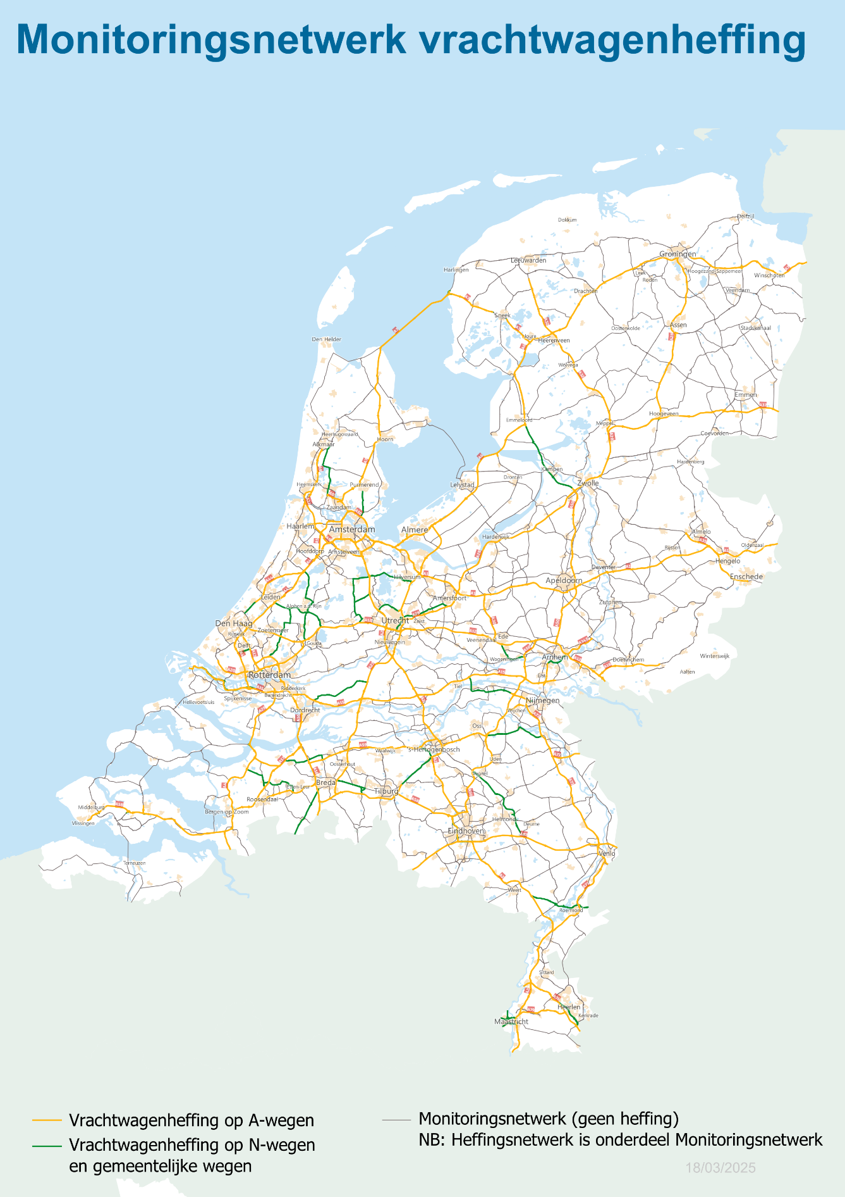

Vanwege de uitzonderlijke stijging van de brandstofprijzen heeft het kabinet in aanvulling hierop besloten het tarief van de motorrijtuigenbelasting voor vrachtwagens zwaarder dan 12.000 kilogram van 1 juli tot 31 december 2026 tijdelijk te verlagen naar nihil.
Kamerstukken II 2025/26, 31305, nr. 539.
Kamerstukken II 2025/26, 36933, nr. 37.
Kamerstukken II 2025/26, 36933, nr. 30.
Kamerstukken II 2025/26, 36933, nr. 4.
Het proces is nader toegelicht in de vierde voortgangsbrief invoering vrachtwagenheffing (Kamerstukken II 2023/24, 31305, nr. 465).
Kamerstukken II 2021/22, 35910, nr. 18.
Op grond van artikel 33 van de Wet vrachtwagenheffing kan de minister in spoedeisende gevallen de vrachtwagenheffing per ministeriële regeling op meer of minder wegen laten gelden.
Bijlage bij Kamerstukken II 2025/26, 36800-A, nr. 11.
Bijlage bij Kamerstukken II 2024/25, 31305, nr. 472.

